2.4 التفكير التجريدي
التفكير التجريدي هو القدرة على اكتشاف الأنماط والعلاقات والقواعد غير المعلنة في المعلومات البصرية، ثم استخدام تلك القواعد للتنبؤ بالشكل التالي أو استكمال مصفوفة ناقصة. ويُسمّى في بعض الاختبارات المهنية الاستدلال الاستقرائي أو الاستدلال الشكلي، مع وجود فروق اصطلاحية بين الأدوات. يركز هذا النوع على حل مشكلات جديدة من خلال الملاحظة، واستخلاص القاعدة، وتطبيقها، من دون الاعتماد المباشر على المعرفة اللغوية أو الحسابية.

تظُهر هذه القدرة كيفية تعامل الفرد مع معلومات غير مألوفة، ومدى قدرته على التعلمّ السريع، وفصل المتغيرات، وتكوين فرضية واختبارها. لذلك ترتبط نتائجها - عند استخدامها ضمن منظومة تقييم أوسع - بكفاءات مثل التفكير الاستراتيجي، والتحليل والتخطيط المنهجي، واتخاذ القرار، والقدرة على التكيف.

2.4.1 الأسئلة
اختر من الخيارات A-E الشكل الذي يكمل التسلسل أو المصفوفة.

2.4.1.1 المستوى سهل
السؤال 1: دوران السهم بزاوية ثابتة اختر الشكل الذي يكمل النمط وفق القاعدة الأكثر اتساقاً .
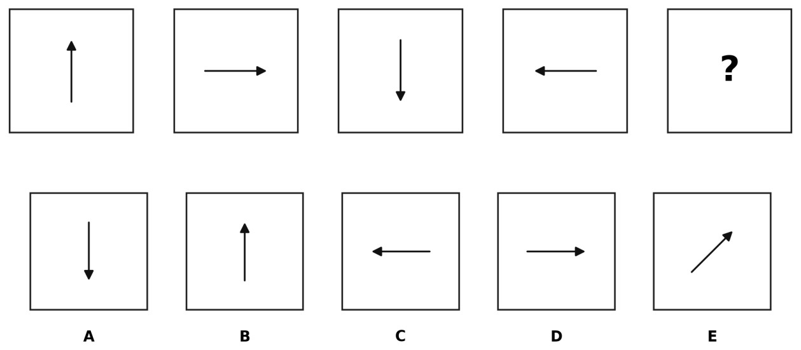

☐ A ☐ B ☐ C ☐ D ☐ E

السؤال 2: دورتان تعملان معاً اختر الشكل الذي يكمل النمط وفق القاعدة الأكثر اتساقاً .
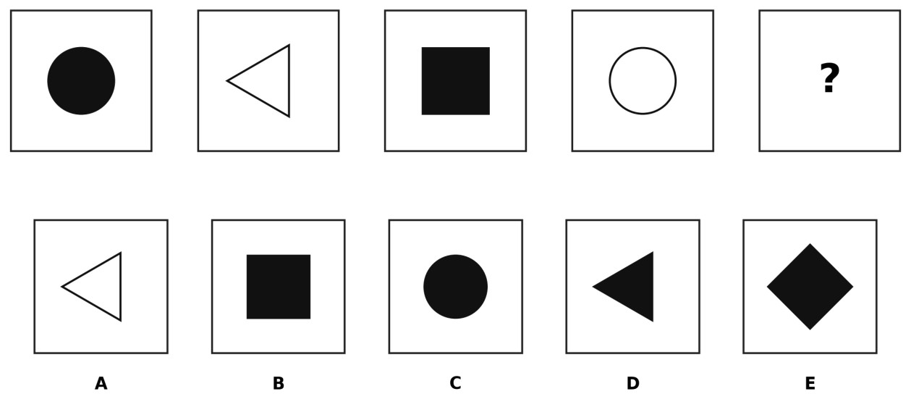

☐ A ☐ B ☐ C ☐ D ☐ E

3 إضافة عنصر واحد في كل خطوة يكمل النمط وفق القاعدة الأكثر
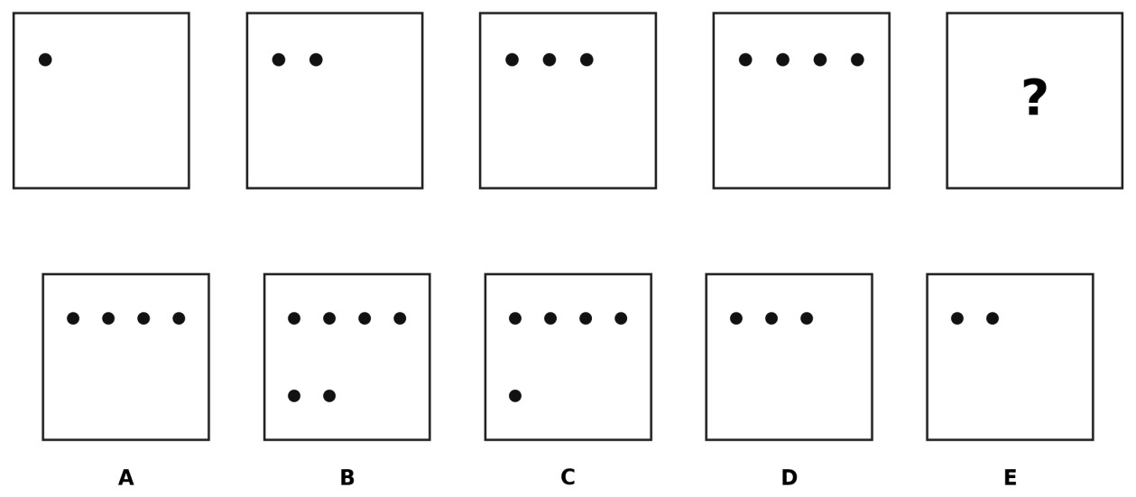

☐ A ☐ B ☐ C ☐ D ☐ E

السؤال 4: انتقال العنصر في مسار دائري
اختر الشكل الذي يكمل النمط وفق القاعدة الأكثر اتساقاً .
D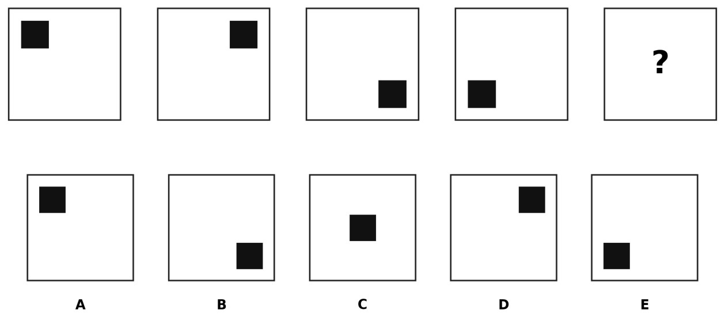

☐ A ☐ B ☐ C ☐ D ☐ E

السؤال 5 دوران الجزء المظلل
اختر الشكل الذى يكمل النمط وفق القاعدة الأكثر اتساقا
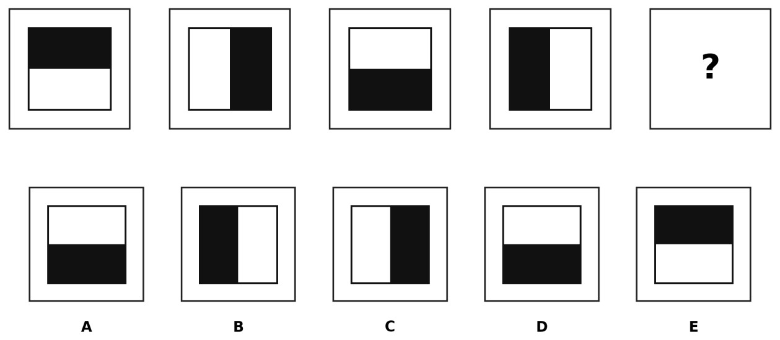

☐ A ☐ B ☐ C ☐ D ☐ E

السؤال 6: تغير الشكل كل خطوتين
اختر الشكل الذي يكمل النمط وفق القاعدة الأكثر اتساقاً .
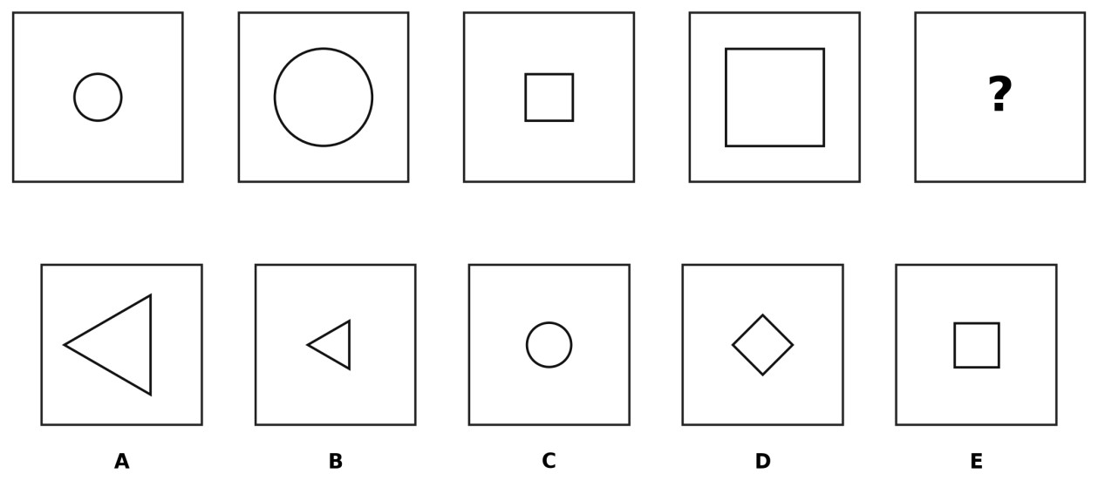

☐ A ☐ B ☐ C ☐ D ☐ E

السؤال 7 تغير تدريجي أصغر في الاتجاه
اختر الشكل الذي يكمل النمط وفق القاعدة الأكثر اتساقا
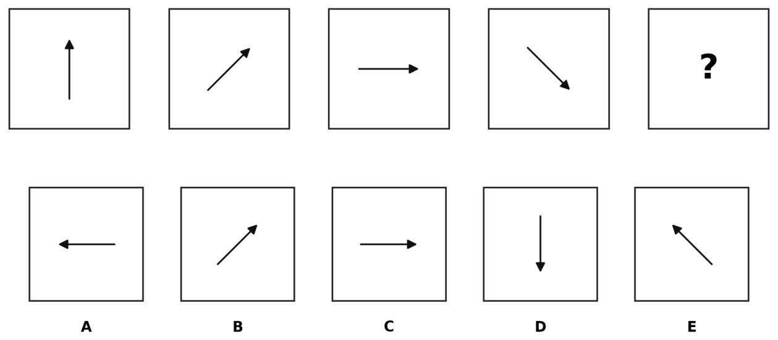

☐ A ☐ B ☐ C ☐ D ☐ E

السؤال 8: انتقال دوري بين الصفوف
اختر الشكل الذي يكمل النمط وفق القاعدة الأكثر اتساقاً .
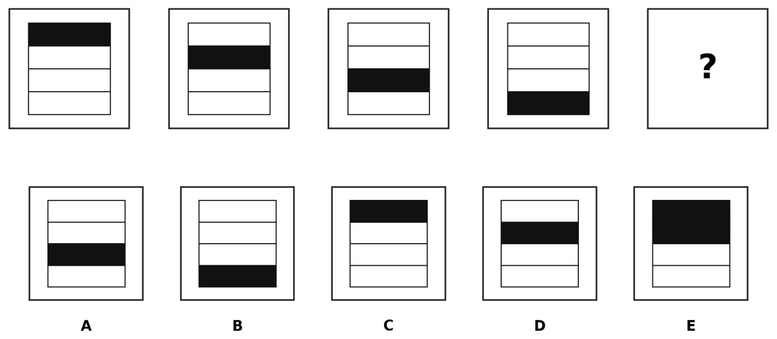

☐ A ☐ B ☐ C ☐ D ☐ E

9 فصل الحجم عن نوع الشكل يكمل النمط وفق القاعدة الأكثر
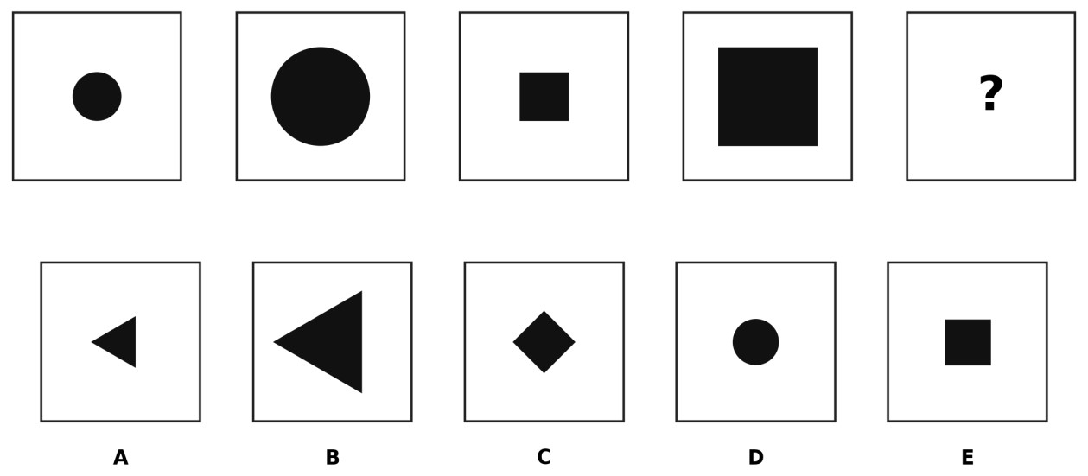

☐ A ☐ B ☐ C ☐ D ☐ E

السؤال 10: تبديل موضعي بين عنصرين
اختر الشكل الذي يكمل النمط وفق القاعدة الأكثر اتساقاً .
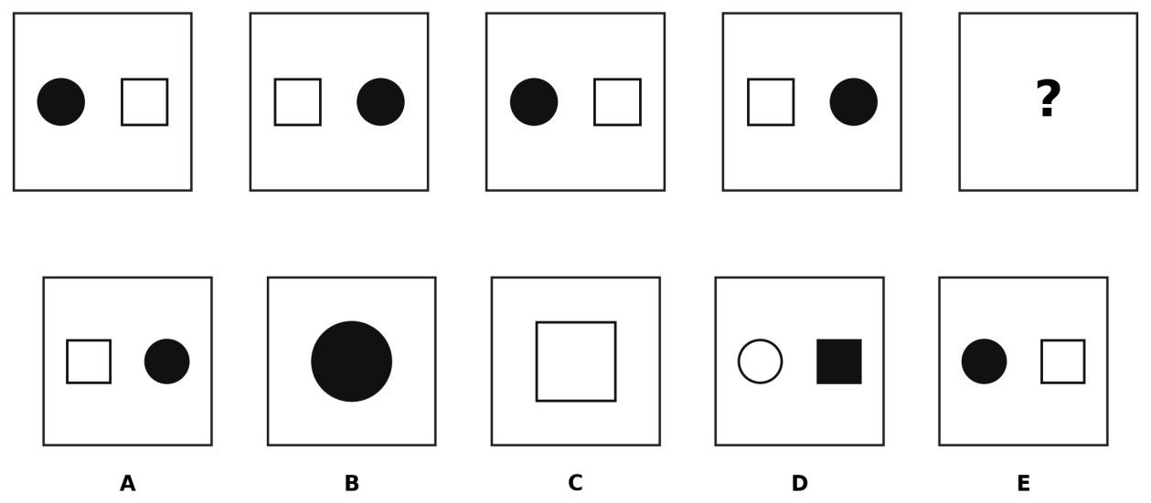

☐ A ☐ B ☐ C ☐ D ☐ E

السؤال 11: قاعدة اتجاه
وقاعدة تظليل
اختر الشكل الذي يكمل النمط وفق القاعدة الأكثر اتساقاً .
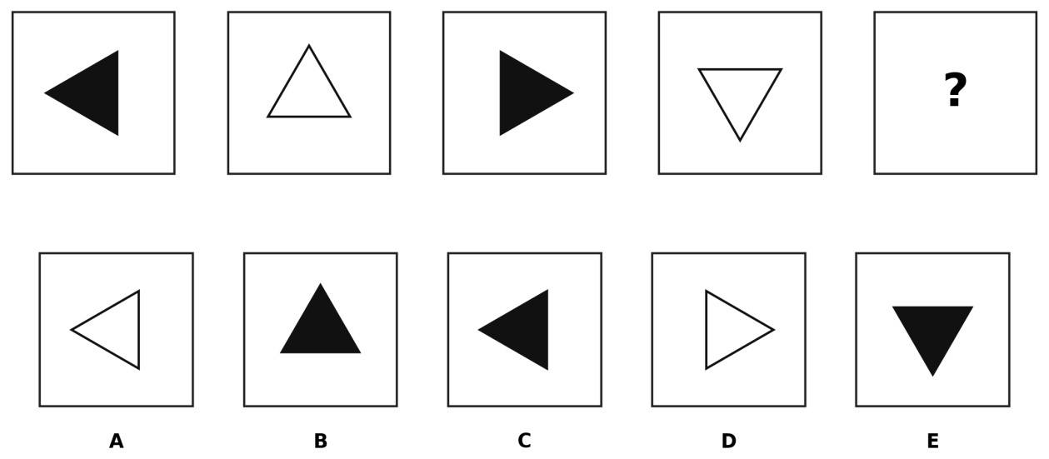

☐ A ☐ B ☐ C ☐ D ☐ E

السؤال 12: تتبع عنصرين مستقلين
اختر الشكل الذي يكمل النمط وفق القاعدة الأكثر اتساقاً .
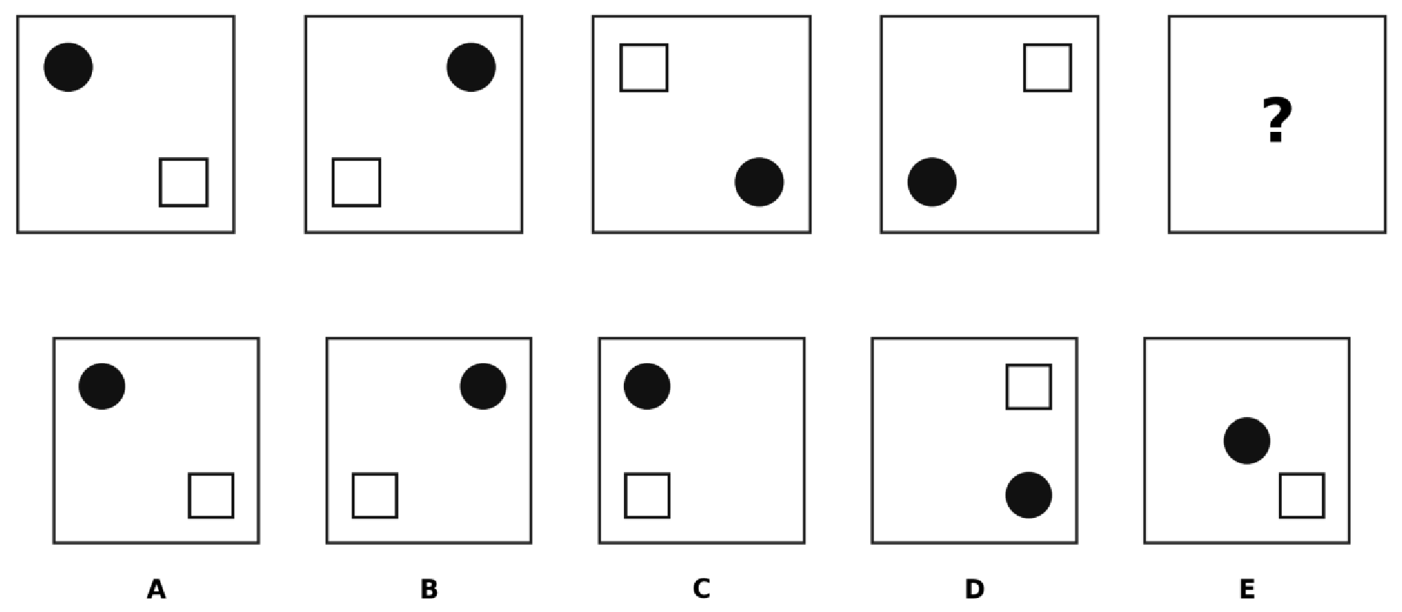

☐ A ☐ B ☐ C ☐ D ☐ E

السؤال 13 كمية وشكل يعملان معاً
اختر الشكل الذي يكمل النمط وفق القاعدة الأكثر اتساقاً .
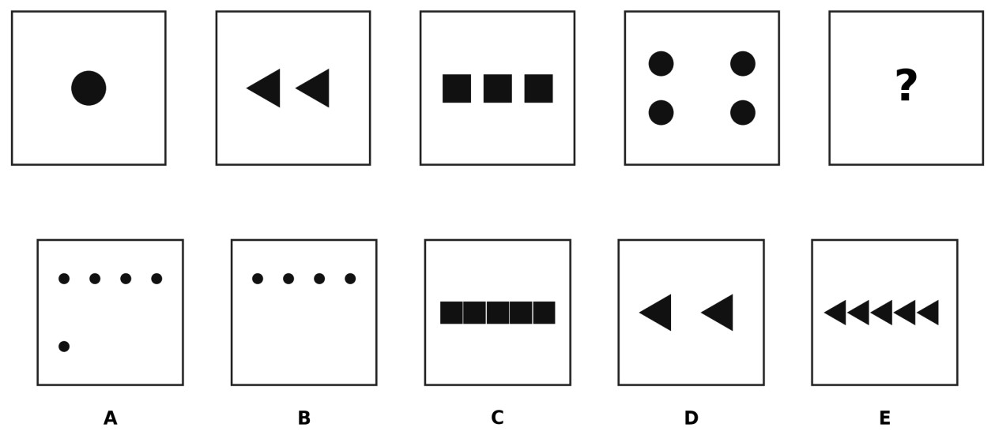

☐ A ☐ B ☐ C ☐ D ☐ E

السؤال 14: قاعدتان دوريتان
اختر الشكل الذي يكمل النمط وفق القاعدة الأكثر اتساقاً .
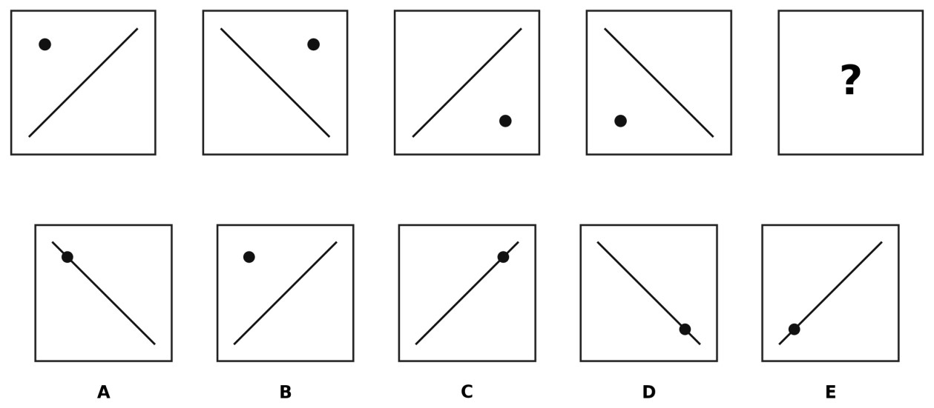

☐ A ☐ B ☐ C ☐ D ☐ E

السؤال 15 دمج محتوى الخليتين
اختر الشكل الذي يكمل النمط وفق القاعدة الأكثر اتساقاً .
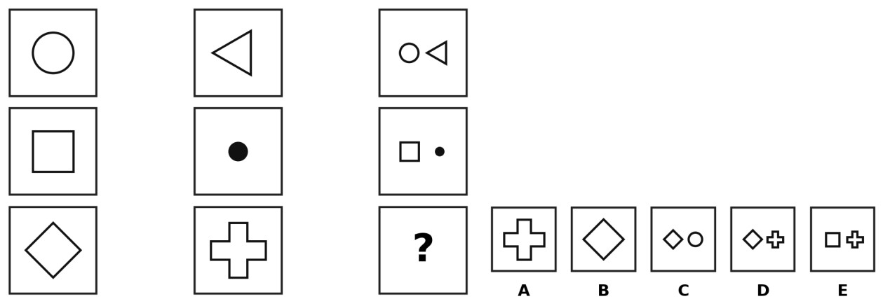

☐ A ☐ B ☐ C ☐ D ☐ E

السؤال 16: طرح العنصر المشترك
اختر الشكل الذي يكمل النمط وفق القاعدة الأكثر اتساقاً .
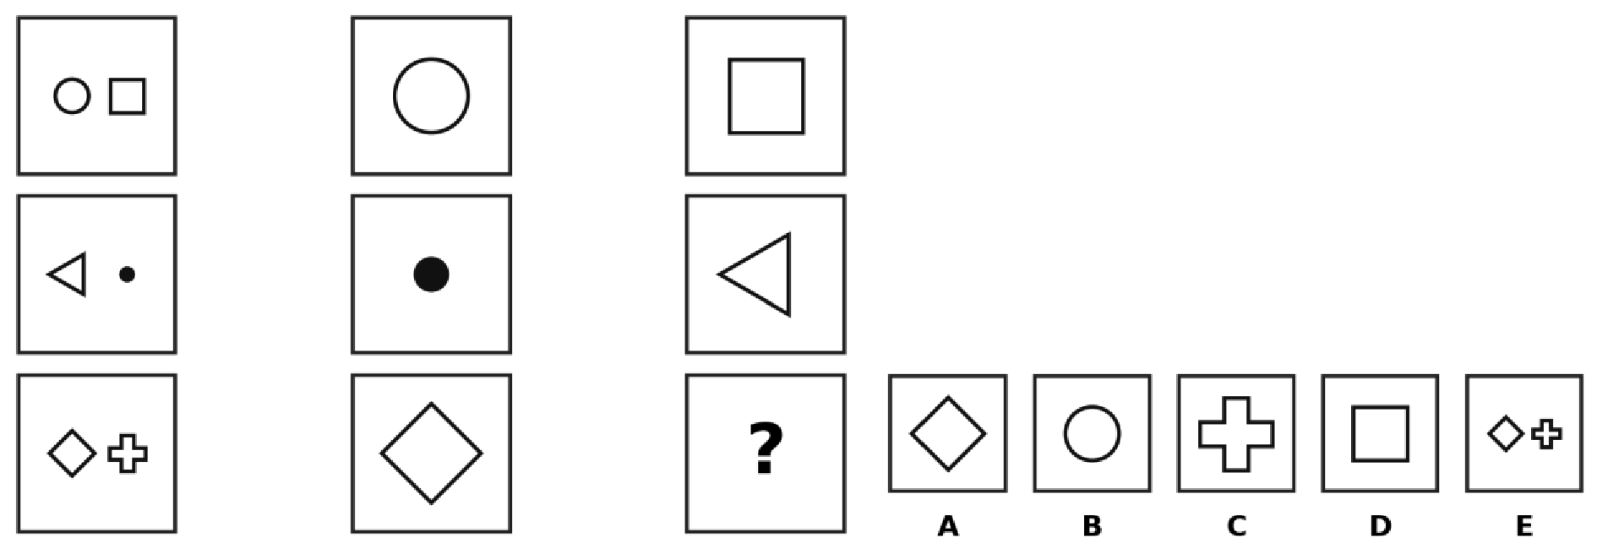 ☐ A ☐ B ☐ C ☐ D ☐ E

السؤال 17 اتجاه السهم يحدد حركة النقطة في اللوحة التالية
اختر الشكل الذي يكمل النمط وفق القاعدة الأكثر اتساقاً .
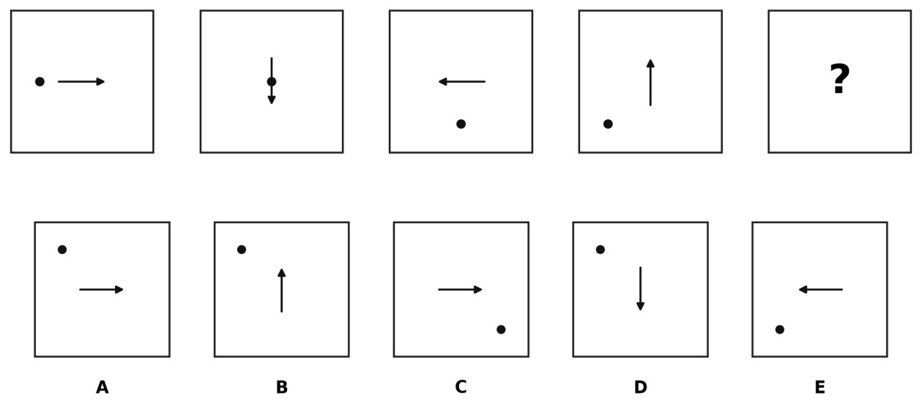

☐ A ☐ B ☐ C ☐ D ☐ E

السؤال 18: تغيران مستقلان
اختر الشكل الذي يكمل النمط وفق القاعدة الأكثر اتساقاً .
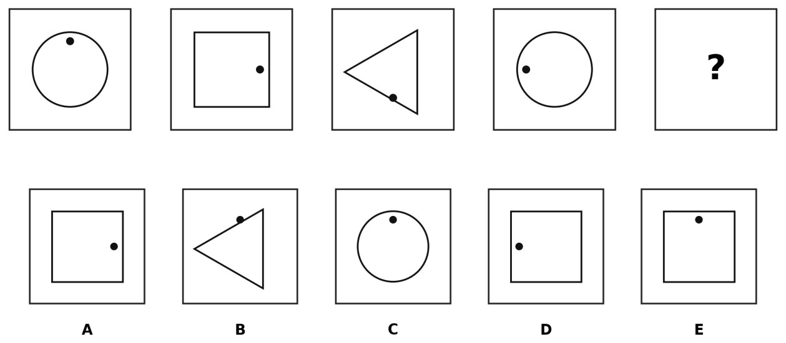

☐ A ☐ B ☐ C ☐ D ☐ E

السؤال 19 قواعد مختلفة للمواقع الفردية والزوجية
اختر الشكل الذي يكمل النمط وفق القاعدة الأكثر اتساقاً .
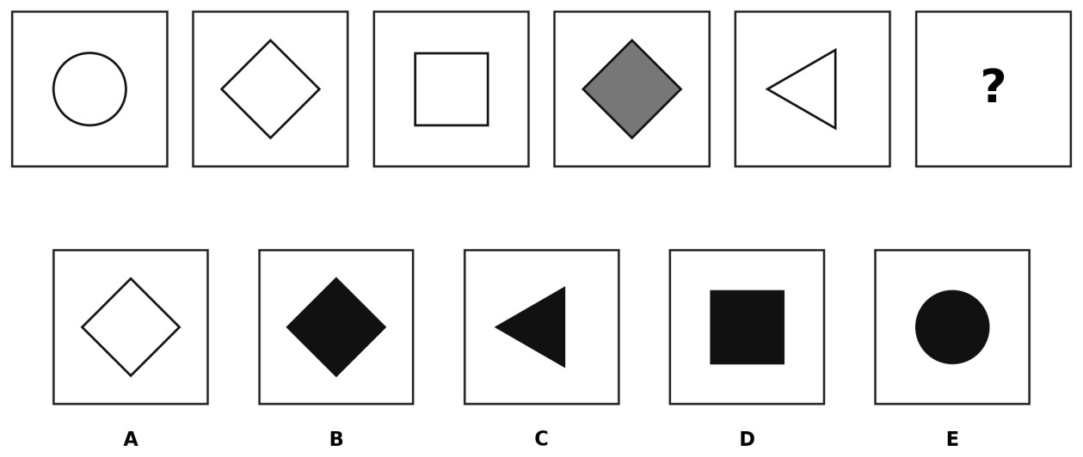

☐ A ☐ B ☐ C ☐ D ☐ E

السؤال 20: زيادة اثنين ثم نقصان واحد
اختر الشكل الذي يكمل النمط وفق القاعدة الأكثر اتساقاً .
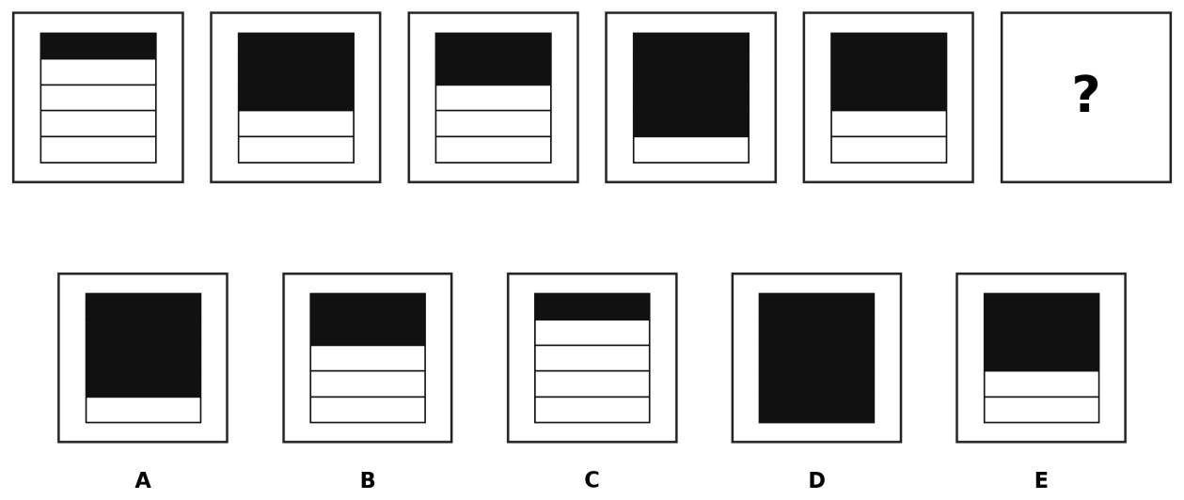

☐ A ☐ B ☐ C ☐ D ☐ E

2.4.1.3 المستوى المتقدم
السؤال 21: متغيران اتجاهيان مستقلان
اختر الشكل الذي يكمل النمط وفق القاعدة الأكثر اتساقاً .
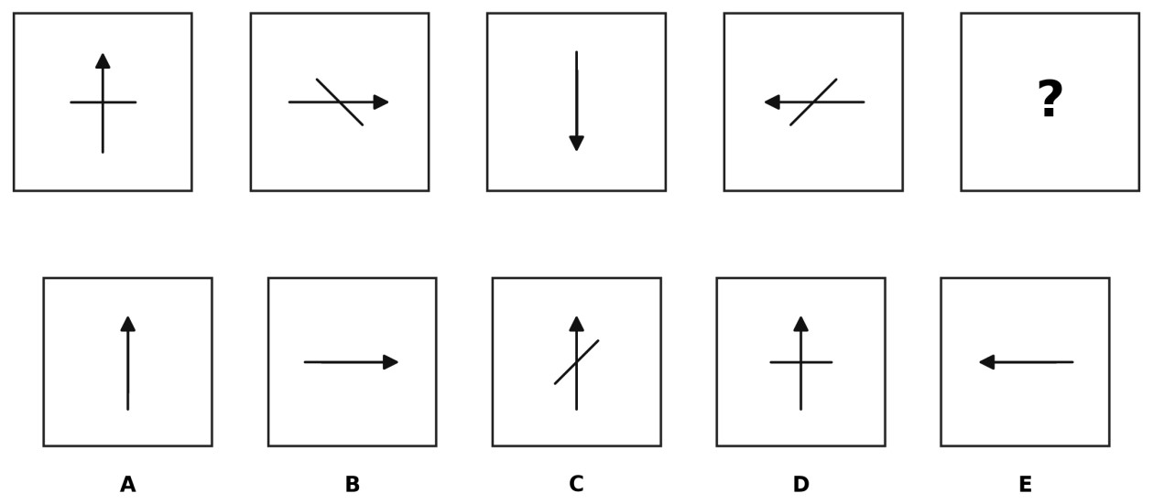

☐ A ☐ B ☐ C ☐ D ☐ E

السؤال 22: الشكل والتظليل والموقع
اختر الشكل الذي يكمل النمط وفق القاعدة الأكثر اتساقاً .
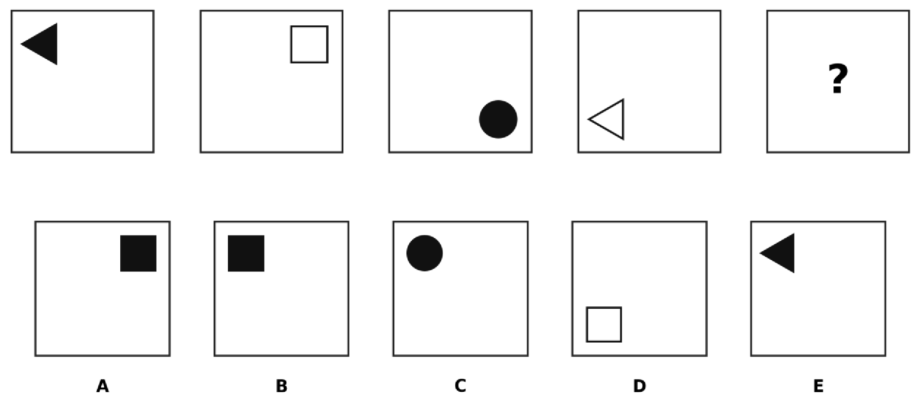

☐ A ☐ B ☐ C ☐ D ☐ E

السؤال 23 إزالة المشترك والاحتفاظ بالمختلف
اختر الشكل الذي يكمل النمط وفق القاعدة الأكثر اتساقاً .
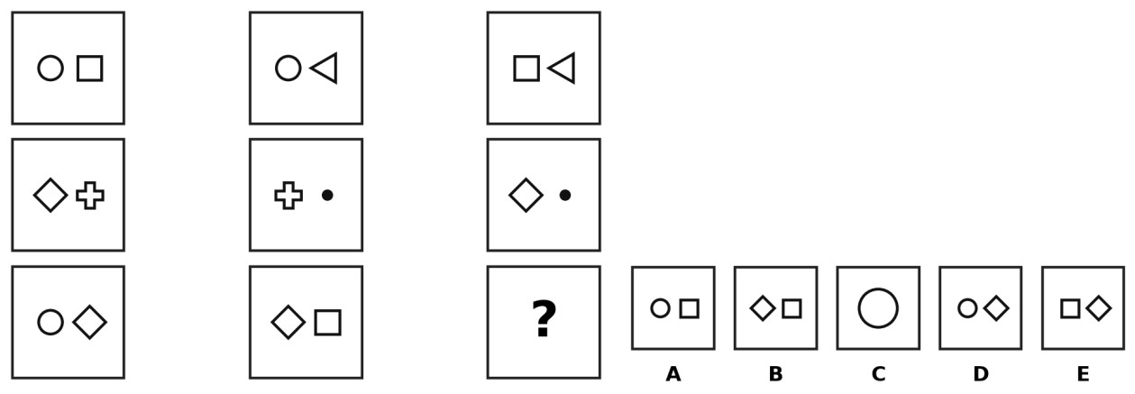

☐ A ☐ B ☐ C ☐ D ☐ E

السؤال 24: استخراج العنصر المشترك
اختر الشكل الذي يكمل النمط وفق القاعدة الأكثر اتساقاً .
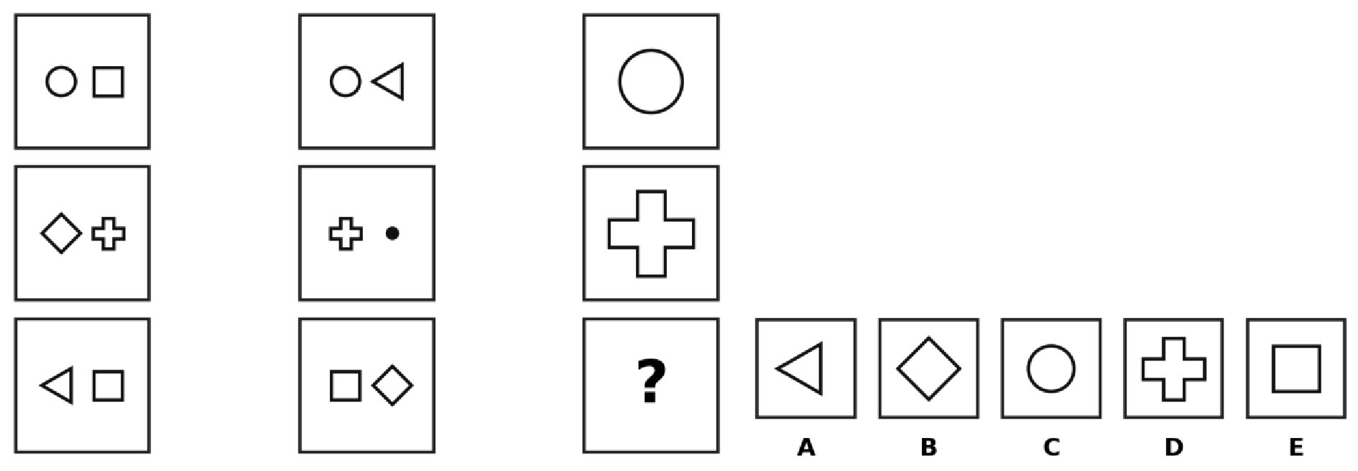

☐ A ☐ B ☐ C ☐ D ☐ E

السؤال 25 الموقع والتظليل يتغيران وفق دورتين
اختر الشكل الذي يكمل النمط وفق القاعدة الأكثر اتساقاً .
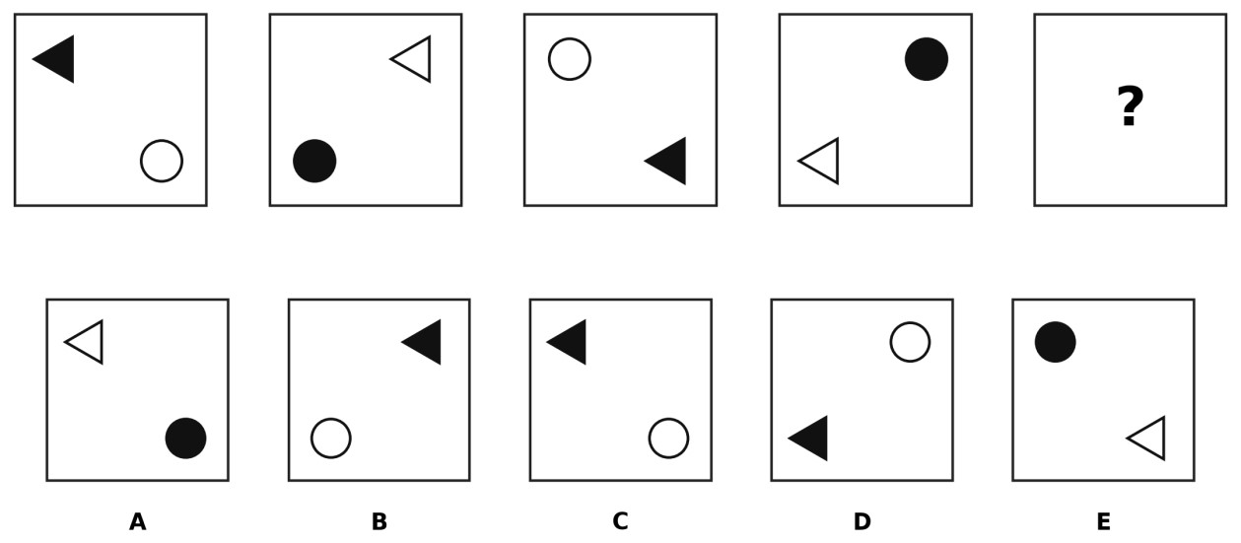

☐ A ☐ B ☐ C ☐ D ☐ E

السؤال 26: تحويل عدد العناصر إلى سلسلة
اختر الشكل الذي يكمل النمط وفق القاعدة الأكثر اتساقاً .
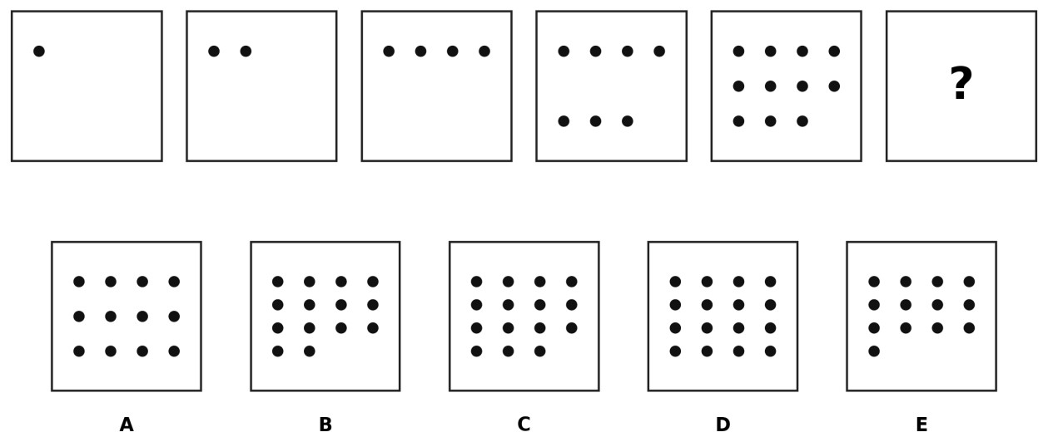

☐ A ☐ B ☐ C ☐ D ☐ E

السؤال 27 دورة الشكل ودورة موضع النقطة
اختر الشكل الذي يكمل النمط وفق القاعدة الأكثر اتساقاً .
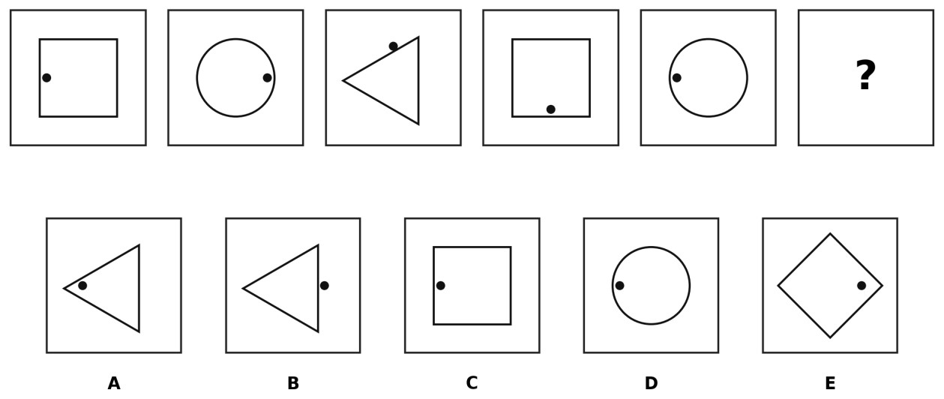

☐ A ☐ B ☐ C ☐ D ☐ E

السؤال 28: تتبع مسارين على حدود ثابتة
اختر الشكل الذي يكمل النمط وفق القاعدة الأكثر اتساقاً .
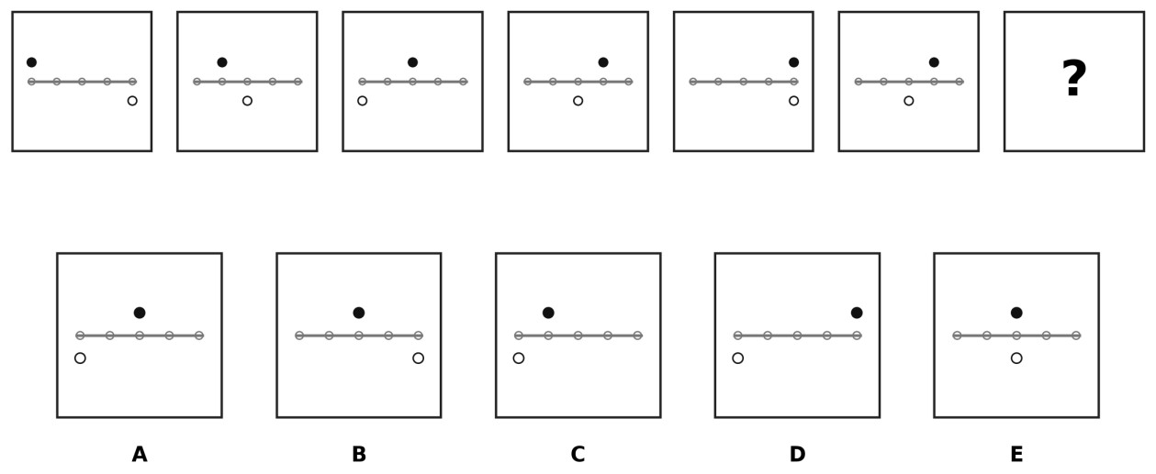

☐ A ☐ B ☐ C ☐ D ☐ E

السؤال 29 الغلاف والاتجاه والتظليل
اختر الشكل الذي يكمل النمط وفق القاعدة الأكثر اتساقاً .
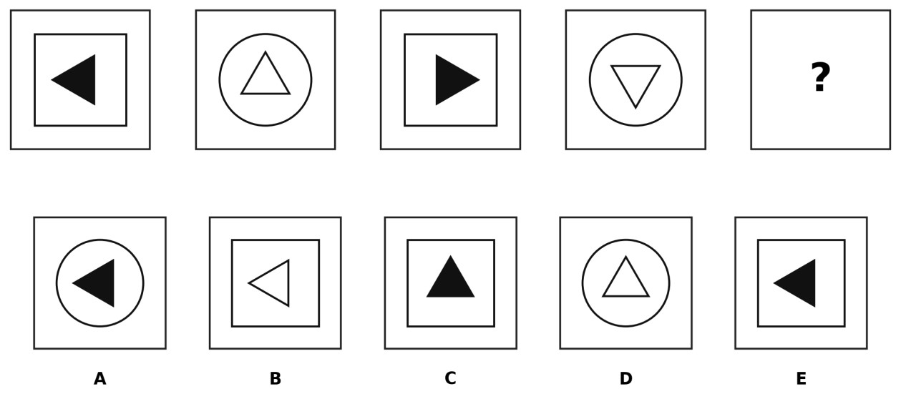

☐ A ☐ B ☐ C ☐ D ☐ E

السؤال 30: دورتان صفية وعمودية
اختر الشكل الذي يكمل النمط وفق القاعدة الأكثر اتساقاً .
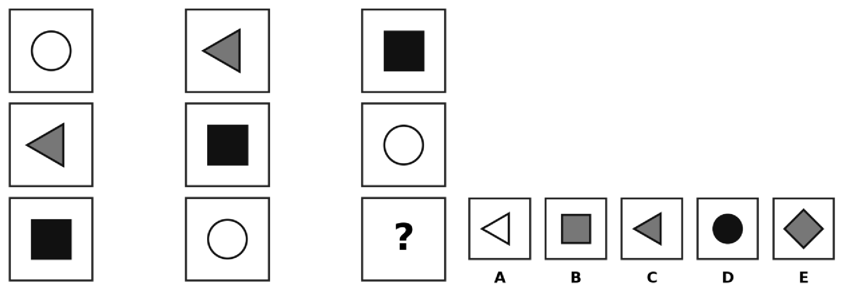

☐ A ☐ B ☐ C ☐ D ☐ E

2.4.2 مفتاح الإجابة والتحليل
حل السؤال 1: دوران السهم بزاوية ثابتة
المستوى: سهل | النمط: الدوران المنتظم | الإجابة الصحيحة: B


- الملاحظة: اتجاه السهم ينتقل من أعلى إلى يمين ثم أسفل ثم يسار.
- القاعدة: يدور السهم 90 درجة مع عقارب الساعة في كل خطوة.
- التطبيق: بعد اتجاه اليسار يعود السهم إلى أعلى؛ لذلك الخيار B .

حل السؤال 2: دورتان تعملان معاً
المستوى: سهل | النمط: التناوب بين الشكل والتظليل | الإجابة الصحيحة: D
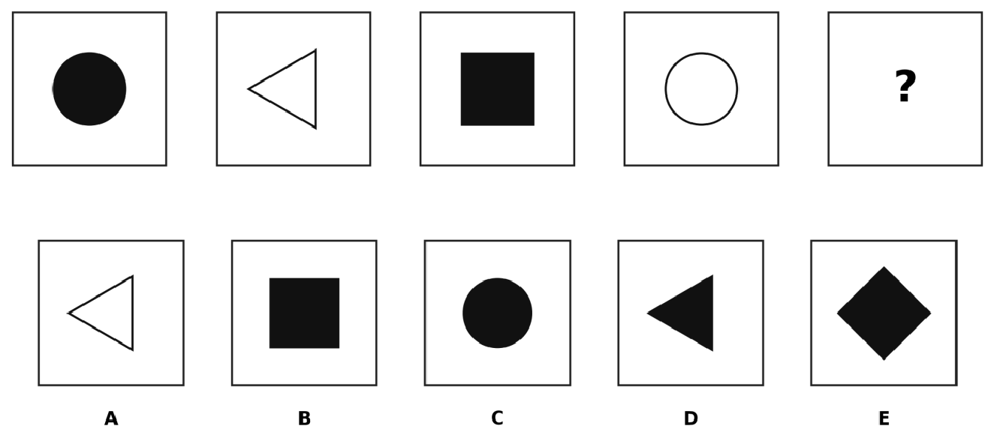

- الملاحظة: الأشكال تتكرر: دائرة، مثلث، مربع؛ والتظليل يتناوب: مظلل، فارغ.
- القاعدة: الشكل التالي مثلث، وحالته التالية مظللة.
- التطبيق: الخيار D يجمع المثلث مع التظليل الأسود.

حل السؤال (3) : إضافة عنصر واحد في كل خطوة
الإجابة الصحيحة (C) | النمط : الزيادة العددية في العناصر | المستوى : سهل

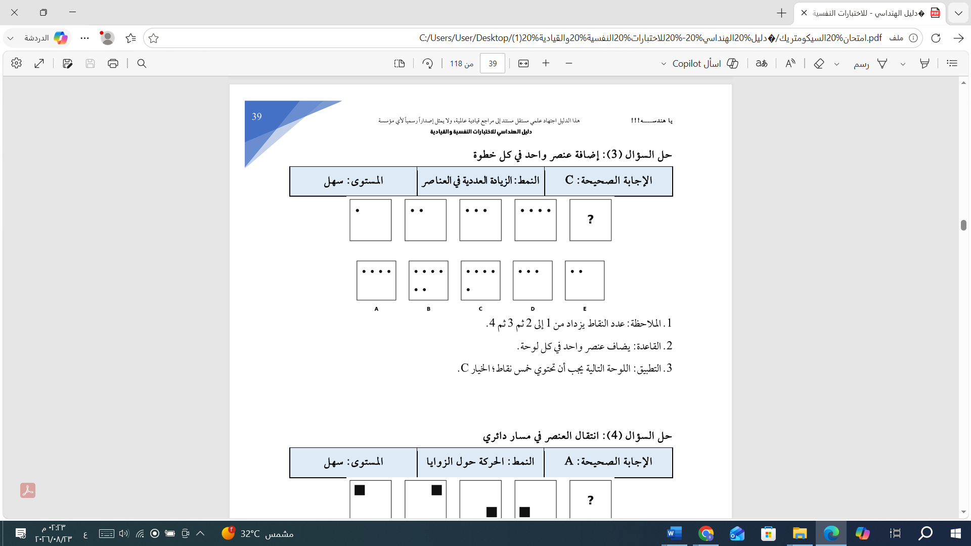

- عدد النقاط يزداد من 1 إلى 2 ثم 3 ثم 4
- القاعدة: يضاف عنصر واحد في كل لوحة.
- التطبيق: اللوحة التالية يجب أن تحتوي خمس نقاط؛ الخيار C .

حل السؤال 4: انتقال العنصر في مسار دائري
المستوى: سهل | النمط: الحركة حول الزوايا | الإجابة الصحيحة: A
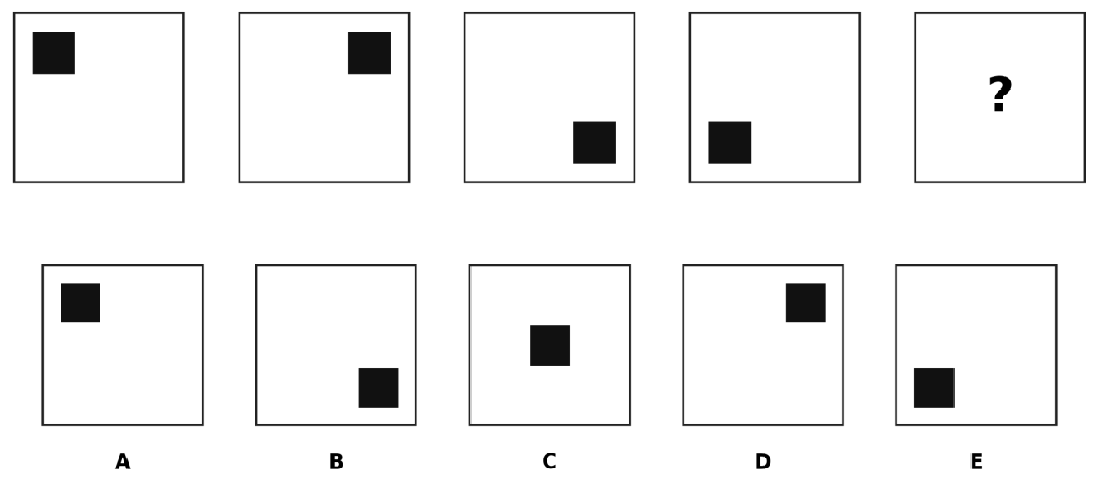

- الملاحظة: المربع الأسود ينتقل بين الزوايا: أعلى يسار، أعلى يمين، أسفل يمين، أسفل يسار.
- القاعدة: الحركة دورانية مع عقارب الساعة حول الزوايا الأربع.
- التطبيق: بعد أسفل اليسار يعود العنصر إلى أعلى اليسار؛ الخيار A .

حل السؤال 5: دوران الجزء المظلل
المستوى: سهل | النمط: انتقال التظليل بين الجهات | الإجابة الصحيحة: E

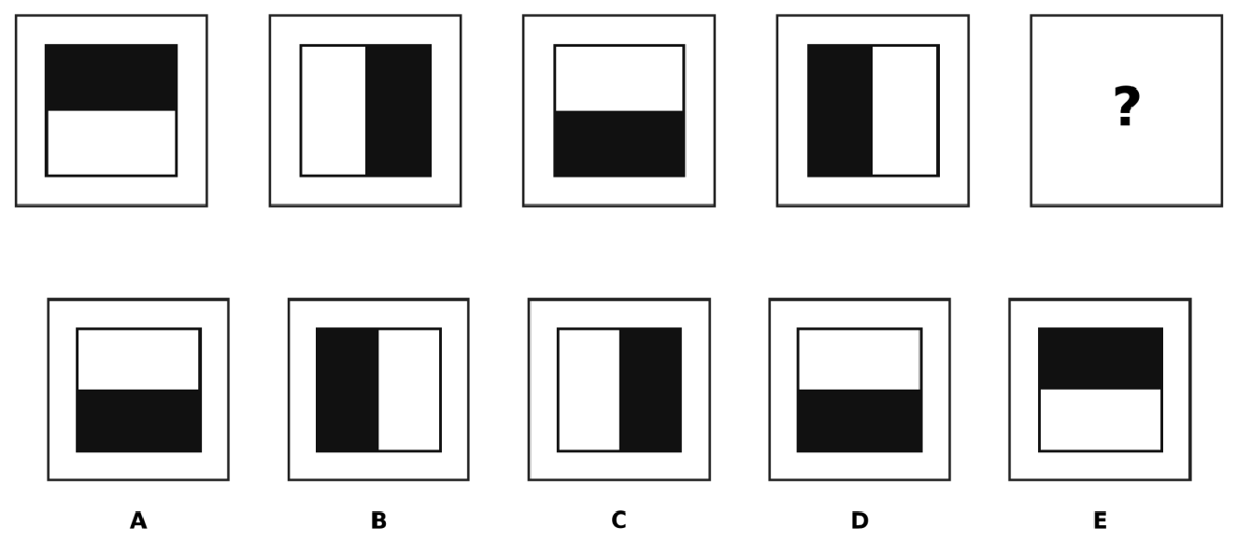

- الملاحظة: الجزء الأسود ينتقل من الأعلى إلى اليمين ثم الأسفل ثم اليسار.
- القاعدة: يدور التظليل 90 درجة مع عقارب الساعة.
- التطبيق: بعد اليسار يعود إلى الأعلى؛ الخيار E .

حل السؤال 6: تغير الشكل كل خطوتين
المستوى: سهل | النمط: دورة الأشكال في أزواج | الإجابة الصحيحة: B
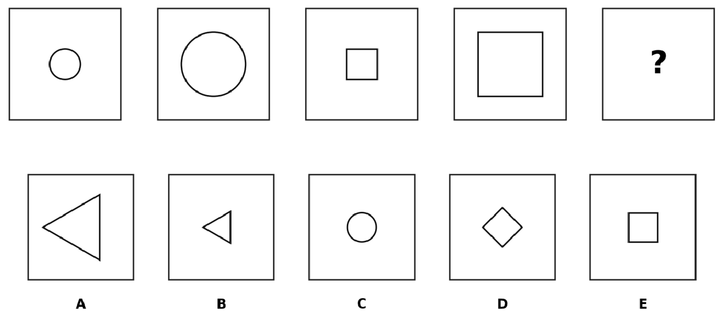

- الملاحظة: تظهر الدائرة مرتين، ثم المربع مرتين؛ مع تناوب الحجم صغيراً ثم كبيراً .
- القاعدة: بعد زوج المربعات يبدأ زوج المثلثات بالحجم الصغير.
- التطبيق: الخيار B هو مثلث صغير.

حل السؤال 7 : تغير تدريجى أصغر في الاتجاه
المستوى: سهل | النمط: الدوران بزاوية 45 درجة | الإجابة الصحيحة: D

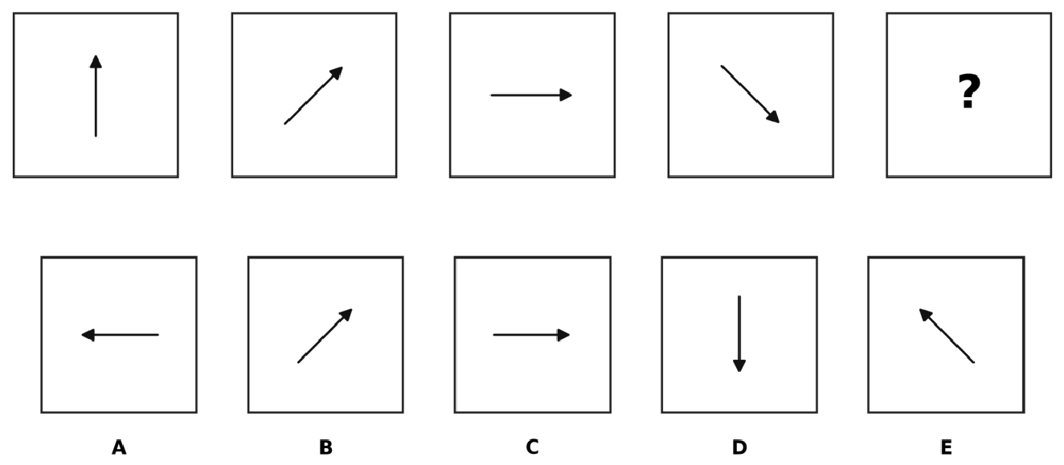

- الملاحظة: السهم يتجه إلى أعلى، ثم أعلى يمين، ثم يمين، ثم أسفل يمين.
- القاعدة: يدور السهم 45 درجة مع عقارب الساعة في كل خطوة.
- التطبيق: الاتجاه التالي هو الأسفل؛ الخيار D .

حل السؤال 8: انتقال دوري بين الصفوف
المستوى: سهل | النمط: حركة شريط داخل صفوف | الإجابة الصحيحة: C
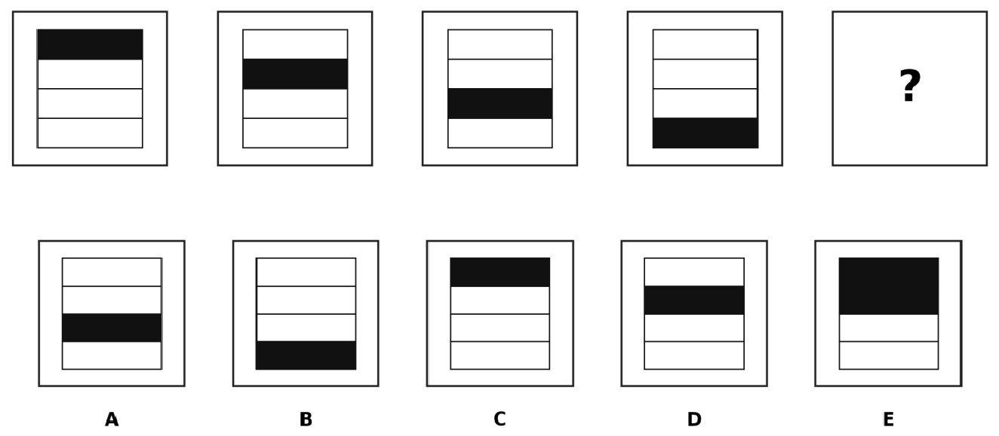

- الملاحظة: الشريط الأسود ينتقل من الصف الأول إلى الثان ثم الثالث ثم الرابع.
- القاعدة: يتحرك الشريط صفاً واحداً إلى الأسفل، ثم يعيد الدورة .
- التطبيق: بعد الصف الرابع يعود إلى الأول؛ الخيار C .

حل السؤال 9 فصل الحجم عن نوع الشكل
المستوى: سهل | النمط: التناوب في الحجم مع دورة الشكل | الإجابة الصحيحة: A


- الملاحظة: الحجم يتناوب صغيراً وكبيراً، بينما الشكل يتغير بعد كل زوج: دائرة، مربع، ثم مثلث .
- القاعدة: بعد مربع كبير يأتي مثلث صغير.
- التطبيق: الخيار A هو المثلث الصغير.

حل السؤال 10: تبديل موضعي بين عنصرين
المستوى: سهل | النمط: تبادل المواقع | الإجابة الصحيحة: E
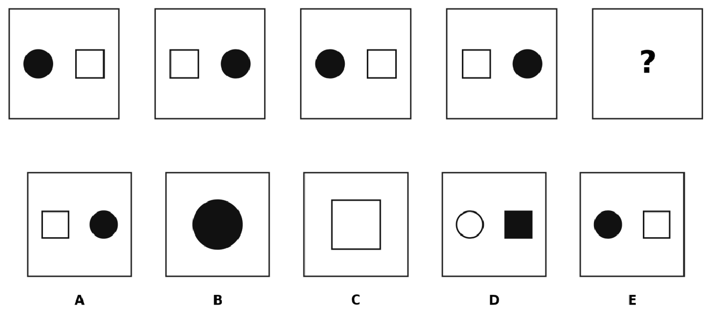

- الملاحظة: الدائرة السوداء والمربع الفارغ يتبادلان موضعي اليسار واليمين.
- القاعدة: كل لوحة تعكس موقعي العنصرين.
3. التطبيق : بعد النمط الثاني يعود النمط الأول؛ الخيار E .

حل السؤال : 11 قاعدة اتجاه وقاعدة تظليل
المستوى: متوسط | النمط: الدوران مع التناوب في التظليل | الإجابة الصحيحة: C


- الملاحظة: المثلث يدور 90 درجة، بينما يتناوب بين مظلل وحدود فقط.
- القاعدة: بعد المثلث المتجه لليسار ذي الحدود فقط، يعود الاتجاه إلى أعلى ويصبح مظللاً.
- التطبيق: الخيار C يحقق القاعدتين.

حل السؤال 12: تتبع عنصرين مستقلين
المستوى: متوسط | النمط: حركتان متزامنتان | الإجابة الصحيحة: A
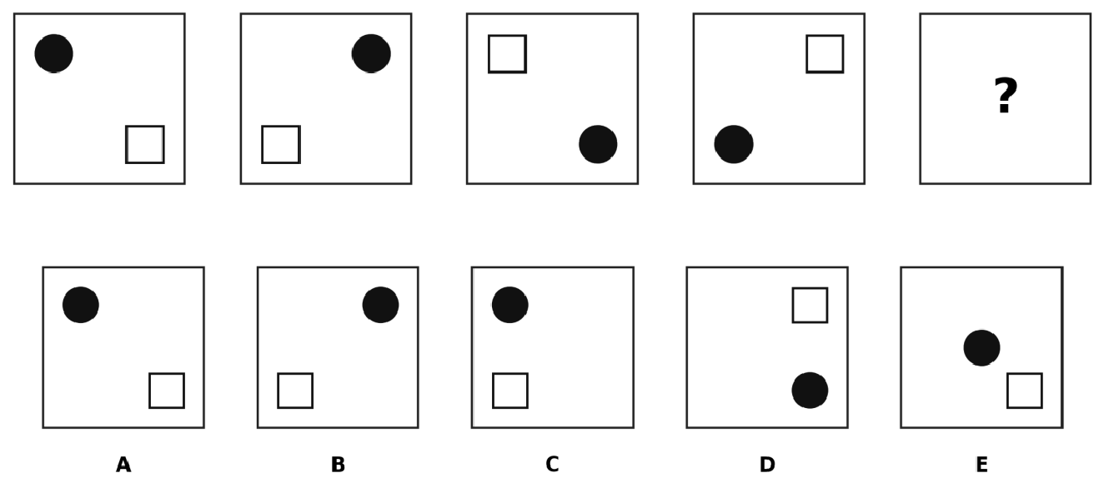

- الملاحظة: يتحرك كل من الدائرة والمربع مع عقارب الساعة بين الزوايا، مع بقائهما في موضعين متقابلين.
- القاعدة: بعد أربع خطوات يعودان إلى موضعي البداية.
- التطبيق : الخيار A يعيد الدائرة أعلى اليسار والمربع أسفل اليمين.

حل السؤال : 13 كمية وشكل يعملان معاً
المستوى: متوسط | النمط: زيادة العدد مع دورة الشكل | الإجابة الصحيحة: E


- الملاحظة: عدد العناصر يزيد واحداً، بينما تتكرر الأشكال: دائرة، مثلث، مربع .
- القاعدة: بعد أربع دوائر يجب أن تظهر خمسة مثلثات.
- التطبيق: الخيار E يحتوي خمسة مثلثات.

حل السؤال 14: قاعدتان دوريتان
المستوى: متوسط | النمط: خط قطري وحركة نقطة | الإجابة الصحيحة: B
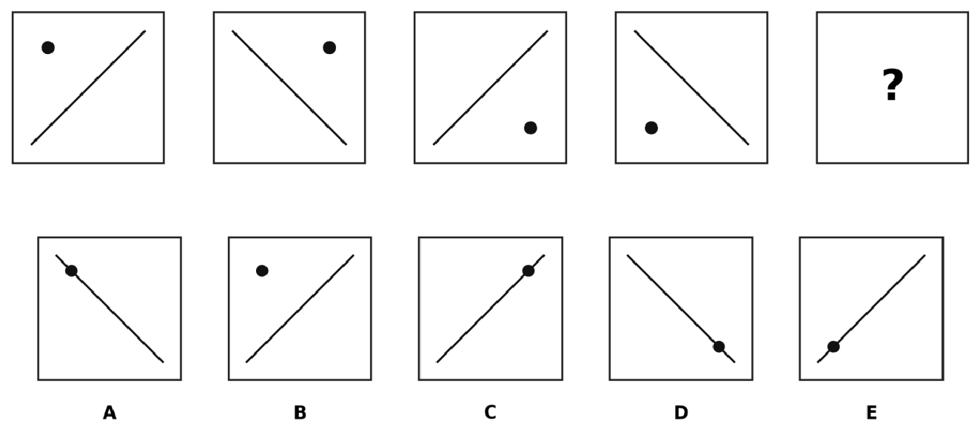

- الملاحظة: الخط يتناوب بين / و\، والنقطة تتحرك مع عقارب الساعة بين الزوايا.
- القاعدة: بعد خط \ ونقطة أسفل اليسار يأتي خط / ونقطة أعلى اليسار.
- التطبيق : الخيار B يطابق النتيجة.

حل السؤال 15 : دمج محتوى الخليتين الصحيحة: D
المستوى: متوسط | النمط: مصفوفة الاتجاه | الإجابة الصحيحة: D



- الملاحظة: في كل صف، الخلية الثالثة تجمع العنصر الموجود في الخلية الأولى والعنصر الموجود في الثانية.
- القاعدة: في الصف الأخير يجب دمج المعين وعلامة الجمع.
- التطبيق: الخيار D يعرض العنصرين معاً .

حل السؤال 16: طرح العنصر المشترك
المستوى: متوسط | النمط: مصفوفة الحذف | الإجابة الصحيحة: C
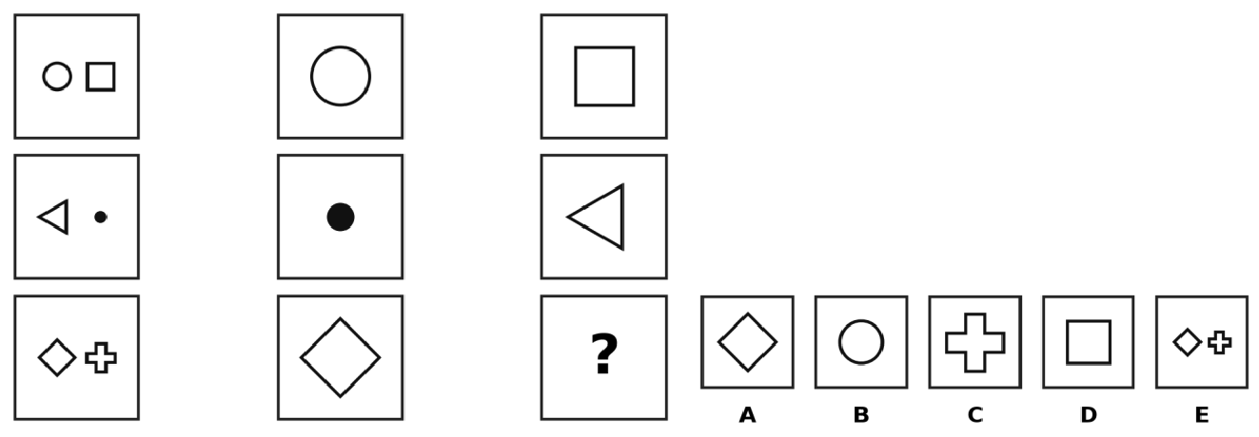

- الملاحظة: الخلية الثالثة تحتوي العنصر المتبقي بعد حذف محتوى الخلية الثانية من الأولى.
- القاعدة: في الصف الأخير: معين + جمع، نحذف المعين؛ فيتبقى الجمع.
- التطبيق: الخيار C هو علامة الجمع.

حل السؤال 17 : اتجاه السهم يحدد حركة النقطة في اللوحة التالية الصحيحة: A
المستوى: متوسط | النمط: قاعدة متأخرة الأثر | الإجابة الصحيحة: A

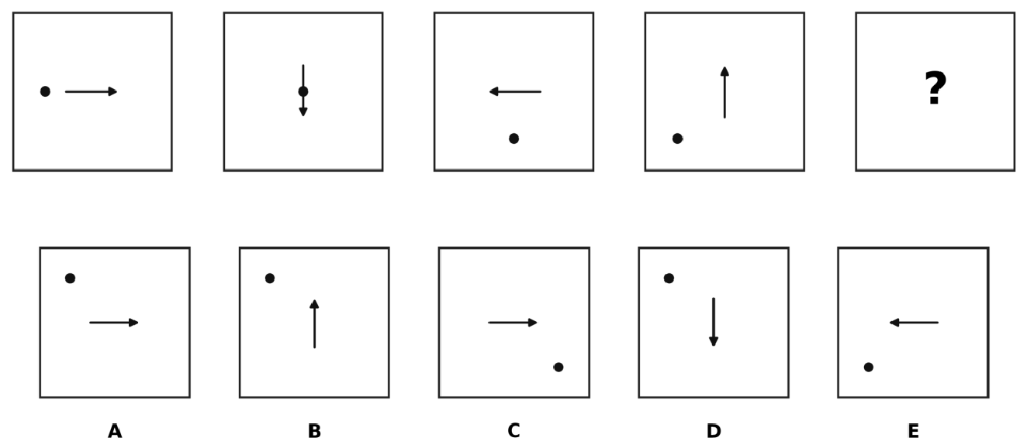

- الملاحظة: النقطة تتحرك في اللوحة التالية وفق اتجاه سهم اللوحة الحالية؛ والسهم يدور 90 درجة.
- القاعدة: السهم الرابع لأعلى، لذا تتحرك النقطة من أسفل اليسار إلى أعلى اليسار؛ والسهم التالي يعود إلى اليمين.
- التطبيق: الخيار A يجمع سهم اليمين ونقطة أعلى اليسار.

حل السؤال 18: تغيران مستقلان
المستوى: متوسط | النمط: دورة شكل وحركة نقطة داخلية | الإجابة الصحيحة: E


- الملاحظة: الشكل الخارجي يتكرر: دائرة، مربع، مثلث، دائرة؛ والنقطة تتحرك أعلى، يمين، أسفل، يسار.
- القاعدة: الشكل التالي مربع، والنقطة تعود إلى الأعلى.
- التطبيق: الخيار E هو مربع بنقطة علوية.

حل السؤال 19 قواعد مختلفة للمواقع الفردية والزوجية الصحيحة:
المستوى: متوسط | النمط: سلسلتان متداخلتان | الإجابة الصحيحة: B



- الملاحظة: المواقع الفردية: دائرة، مربع، مثلث. المواقع الزوجية: معين فارغ، معين رمادي، ثم معين أسود.
- القاعدة: المطلوب هو العنصر السادس، أي من السلسلة الزوجية: معين أسود.
- التطبيق: الخيار B صحيح.

حل السؤال 20: زيادة اثنين ثم نقصان واحد
المستوى: متوسط | النمط: نمط كمي متناوب | الإجابة الصحيحة: D
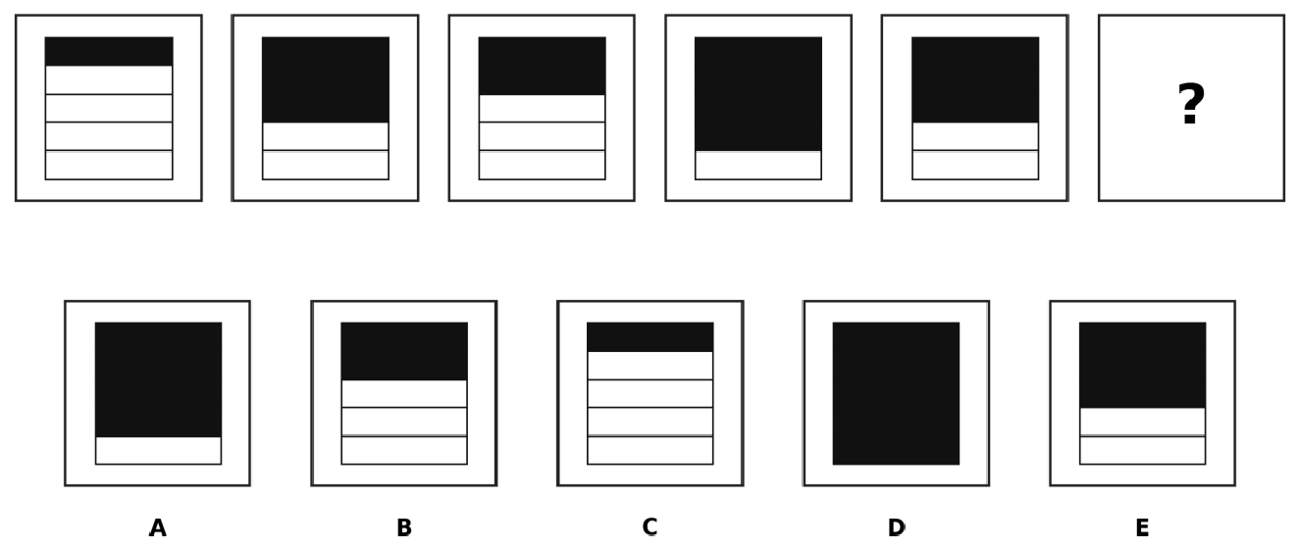

- الملاحظة: عدد الشرائط المظللة يسير: 1، 3، 2، 4، 3 .
- القاعدة: القاعدة: +2 ثم -1 بالتناوب؛ لذلك التالي 5 .
- التطبيق: الخيار D يحتوي خمسة شرائط مظللة.

حل السؤال 21 : متغيران اتجاهيان مستقلان
المستوى: متقدم | النمط: دورتان بسرعتين مختلفتين | الإجابة الصحيحة: D

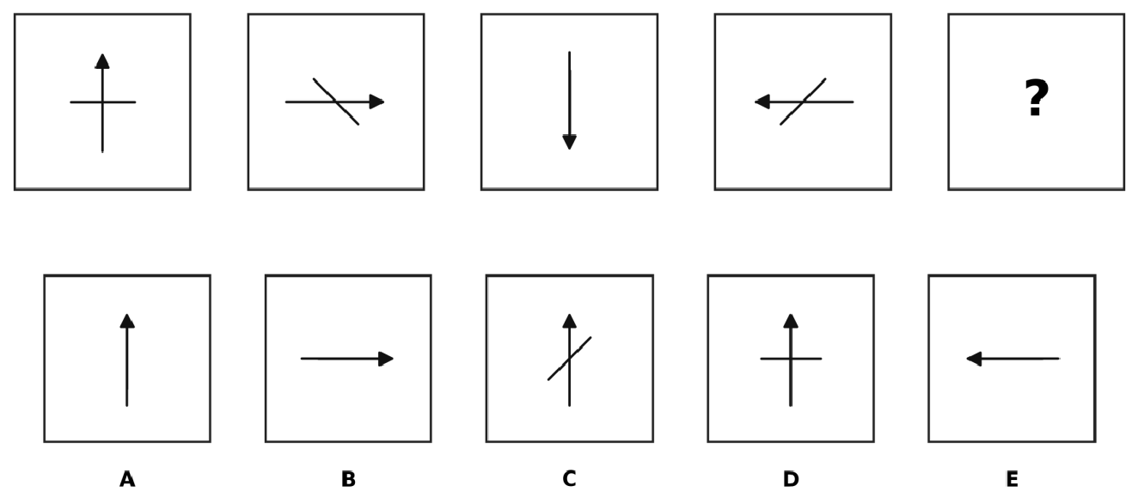

- الملاحظة: السهم الخارجي يدور 90 درجة مع عقارب الساعة، والخط الداخلي يدور 45 درجة في الاتجاه نفسه.
- القاعدة: بعد أربع خطوات يعود السهم إلى أعلى، بينما يصبح الخط أفقياً .
- التطبيق: الخيار D يطابق الاتجاهين.

حل السؤال 22: الشكل والتظليل والموقع
المستوى: متقدم | النمط: ثلاثة متغيرات مترابطة | الإجابة الصحيحة: B
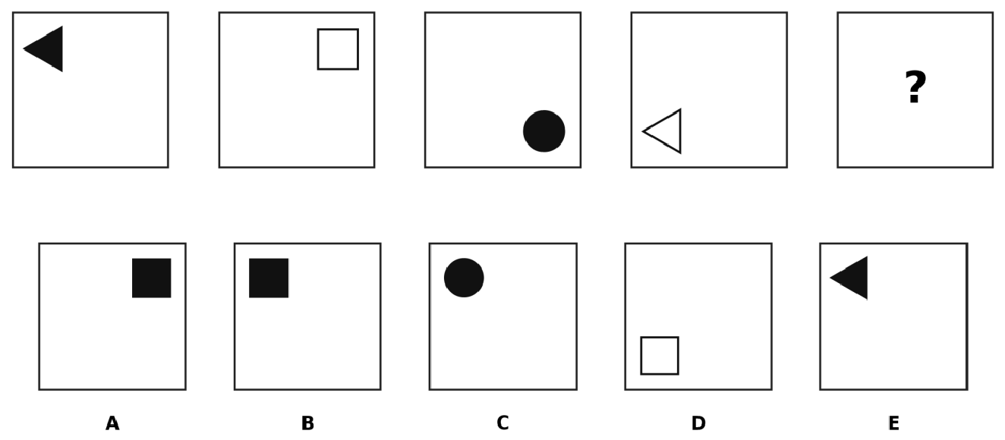

- الملاحظة: الشكل يدور: مثلث، مربع، دائرة؛ التظليل يتناوب؛ والموقع يتحرك حول الزوايا.
- القاعدة: بعد مثلث فارغ أسفل اليسار يأتي مربع مظلل أعلى اليسار.
- التطبيق: الخيار B يحقق القواعد الثلاث.

حل السؤال 23 : إزالة المشترك والاحتفاظ بالمختلف
المستوى: متقدم | النمط: مصفوفة الاختلاف الحصري | الإجابة الصحيحة: A

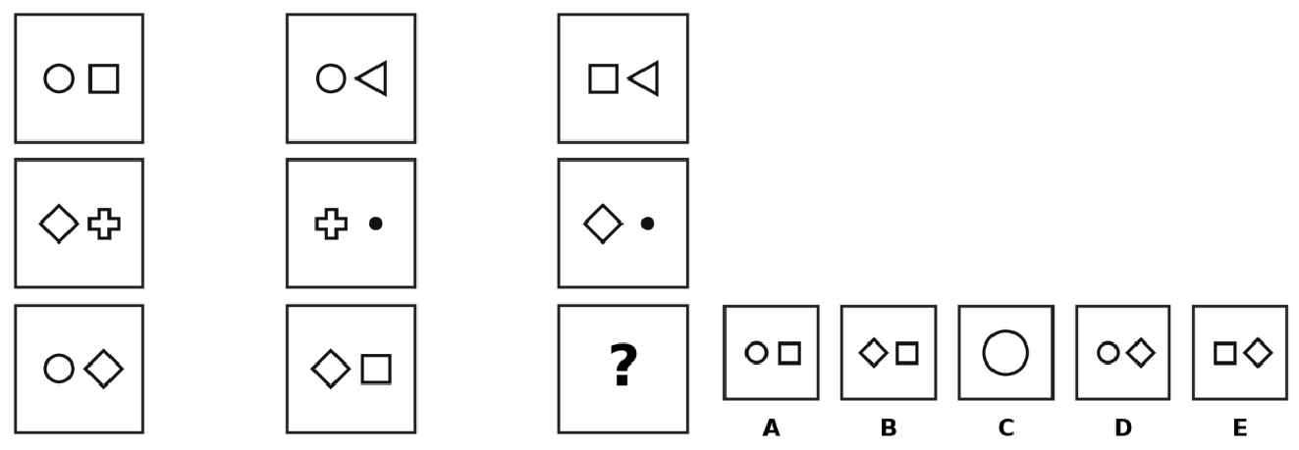

- الملاحظة: في كل صف، العنصر المشترك بين الخليتين الأولى والثانية ُيحُذف، وتبقى العناصر غير المشتركة.
- القاعدة: في الصف الأخير المعين مشترك؛ فيُحذف، ويتبقى الدائرة والمربع .
- التطبيق: الخيار A صحيح.

حل السؤال 24: استخراج العنصر المشترك
المستوى: متقدم | النمط: مصفوفة التقاطع | الإجابة الصحيحة: E

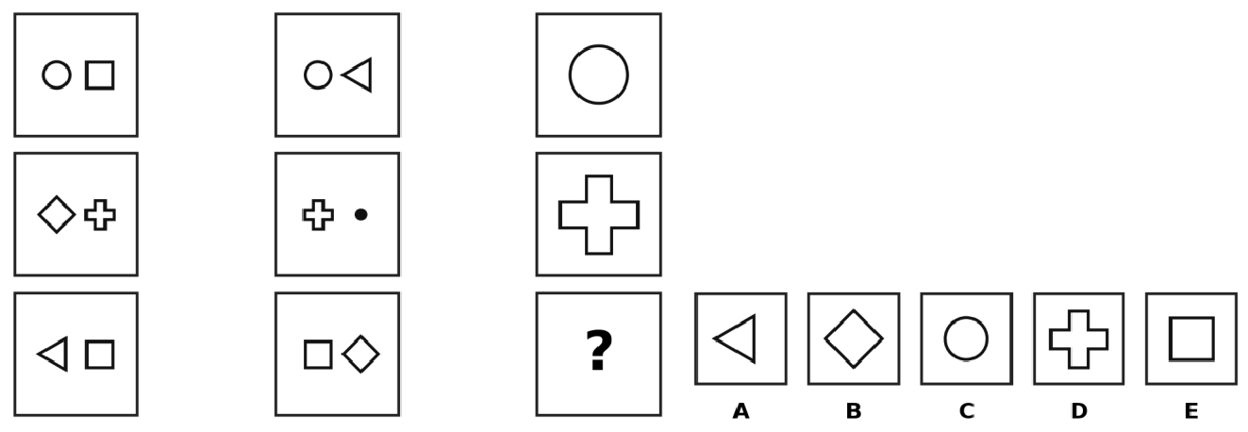

- الملاحظة: الخلية الثالثة في كل صف تعرض العنصر الموجود في الخليتين الأولى والثانية معاً .
- القاعدة: في الصف الأخير المربع هو العنصر المشترك.
- التطبيق: الخيار E هو المربع.

حل السؤال : 25 الموقع والتظليل يتغيران وفق دورتين
المستوى: متقدم | النمط: حركتان مع انقلاب التظليل | الإجابة الصحيحة: C


- الملاحظة: يتحرك المثلث والدائرة مع عقارب الساعة مع بقائهما في موضعين متقابلين؛ ويتبدل التظليل بينهما في كل خطوة.
- القاعدة: بعد اللوحة الرابعة يعودان إلى موضعي البداية، مع تظليل المثلث وترك الدائرة فارغة.
- التطبيق: الخيار C يطابق الحركة والانقلاب.

حل السؤال 26: تحويل عدد العناصر إلى سلسلة
المستوى: متقدم | النمط: فروقات كمية متزايدة | الإجابة الصحيحة: D

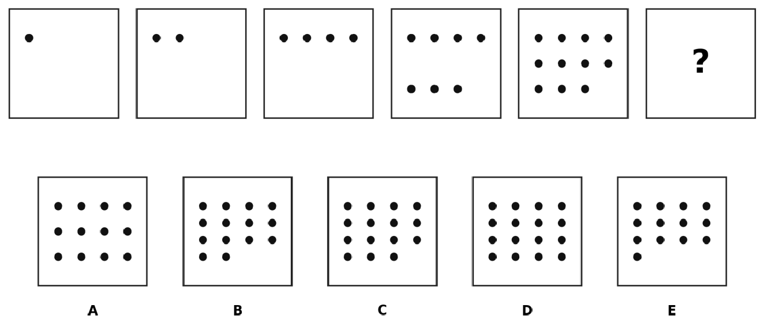

- الملاحظة: الأعداد هي 1، 2، 4، 7، 11؛ والفروق+ 1، +2، +3، +4 .
- القاعدة: الفرق التالي+ 5، لذا العدد التالي 16 .
- التطبيق: الخيار D يحتوي 16 نقطة.

حل السؤال : 27 دورة الشكل ودورة موضع النقطة
المستوى: متقدم | النمط: دورتان متداخلتان | الإجابة الصحيحة: B



- الملاحظة: الأشكال تتكرر بالترتيب: مربع، دائرة، مثلث؛ بينما يتحرك موضع النقطة في دورة مستقلة: يسار ،يمين، أعلى، أسفل.
- القاعدة: بعد الدائرة ذات النقطة يساراً يأتي مثلث ذو نقطة يميناً .
- التطبيق: الخيار B صحيح.

حل السؤال 28: تتبع مسارين على حدود ثابتة
المستوى: متقدم | النمط: حركة ارتدادية بسرعتين | الإجابة الصحيحة: A

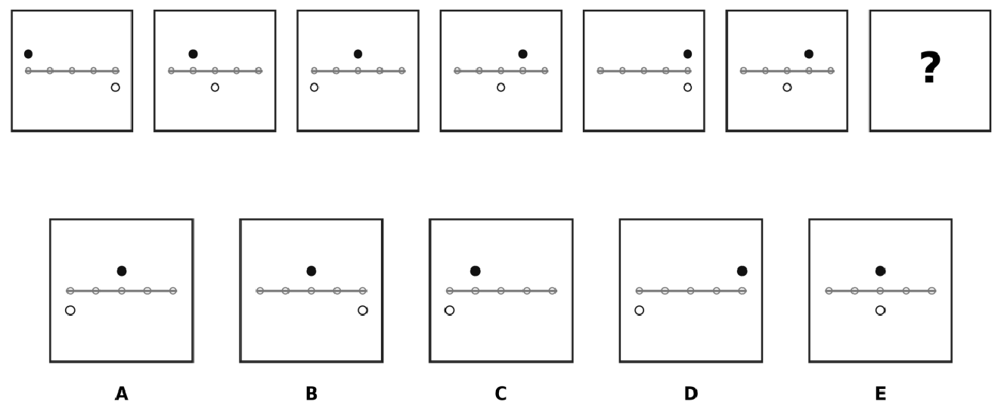

- الملاحظة: النقطة السوداء تتحرك خطوة واحدة وتنعكس عند الطرف؛ البيضاء تتحرك خطوتين وتنعكس عند الطرف.
- القاعدة: بعد الوضع السادس تصبح السوداء في الموضع 3 والبيضاء في الموضع 1 .
- التطبيق: الخيار A يطابق المسارين.

حل السؤال : 29 الغلاف والاتجاه والتظليل
المستوى: متقدم | النمط: أشكال متداخلة وثلاث قواعد | الإجابة الصحيحة: E



- الملاحظة: الغلاف يتناوب مربعاً ودائرة؛ المثلث الداخلي يدور 90 درجة؛ والتظليل يتناوب أسود وفارغ.
- القاعدة: بعد دائرة ومثلث فارغ متجه لليسار يأتي مربع ومثلث أسود متجه لأعلى.
- التطبيق: الخيار E يحقق القواعد الثلاث.

حل السؤال 30: دورتان صفية وعمودية
المستوى: متقدم | النمط: مصفوفة دورية متعددة المتغيرات | الإجابة الصحيحة: C

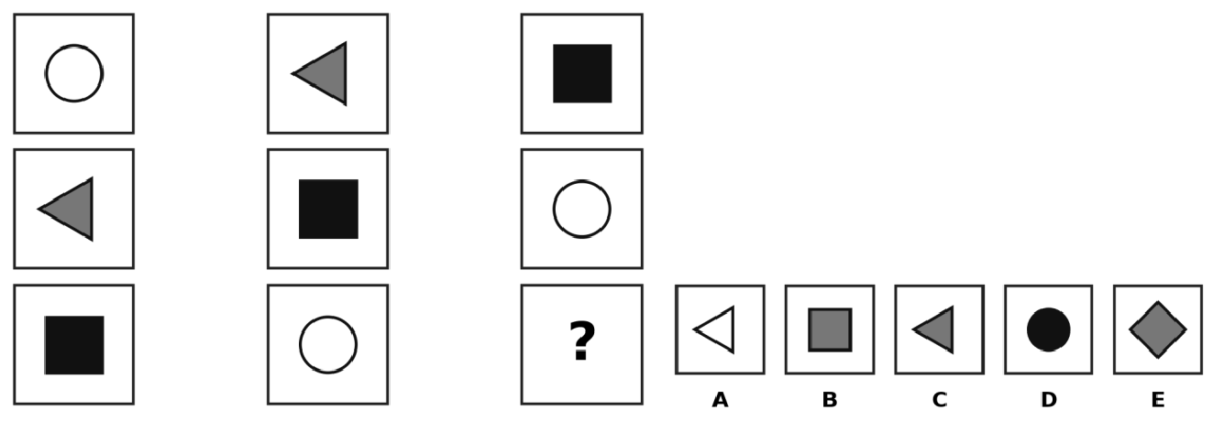

- الملاحظة: الأشكال تتحرك دورياً: دائرة، مثلث، مربع؛ والتظليل يتحرك معها: فارغ، رمادي، أسود .
- القاعدة: الخلية الناقصة يجب أن تكمل الدورة بمثلث رمادي.
- التطبيق: الخيار C صحيح.

مفتاح الإجابة
السؤال | الإجابة
1 | B
2 | D
3 | C
4 | A
5 | E
6 | B
7 | D
8 | C
9 | A
10 | E
11 | C
12 | A
13 | E
14 | B
15 | D
16 | C
17 | A
18 | E
19 | B
20 | D
21 | D
22 | B
23 | A
24 | E
25 | C
26 | D
27 | B
28 | A
29 | E
30 | C

